Sensibilidades y limitaciones
AgingWomen · Fase 37D: caracterización y MRS
AgingWomen · Conjunto sintético de usuarias · 5 de noviembre de 2026

Resumen
Todas las sensibilidades se fijaron en el protocolo antes de ver los resultados. Las adiciones posteriores van rotuladas.
Todo el análisis usa el conjunto sintético de usuarias (N = 529). Sus asociaciones vienen de una simulación, por lo que los resultados no permiten afirmar nada sobre mujeres reales ni tienen valor clínico.

Sensibilidades de los segmentos
Análisis | n | A total ε² | A psicol. ε² | A severo V² | B1 total ε² | B1 psicol. ε² | B1 severo V²
Principal | 529 | 0,008 | 0,022 | 0,021 | 0,027 | 0,039 | 0,044
S-MARGEN: margen ≥ 0,10 | 367 | 0,010 (p ≥ 0,05) | 0,038 | 0,030 | 0,013 (p ≥ 0,05) | 0,034 | 0,041
S-MARGEN: margen ≥ 0,20 | 176 | −0,005 (p ≥ 0,05) | 0,014 (p ≥ 0,05) | 0,015 (p ≥ 0,05) | −0,008 (p ≥ 0,05) | 0,003 (p ≥ 0,05) | 0,016 (p ≥ 0,05)
S-SIN-IMP3: sin imputación en las tres preguntas | 446 | 0,003 (p ≥ 0,05) | 0,014 | 0,019 | 0,017 | 0,031 | 0,036
S-SIN-IMP29: sin ninguna imputación en las 29 variables de A | 118 | −0,007 (p ≥ 0,05) | 0,005 (p ≥ 0,05) | 0,039 (p ≥ 0,05) | 0,002 (p ≥ 0,05) | 0,004 (p ≥ 0,05) | 0,055 (p ≥ 0,05)

Participantes cercanas a las fronteras (S-MARGEN)
- Corte principal (0,10): se excluye al 31 % de las participantes. Las diferencias psicológica y de severo se mantienen en A y en B1, y la psicológica de A incluso sube (ε² 0,038). El total de B1 baja a la mitad (ε² 0,013) y deja de ser significativo; el de A ya no lo era.
- Corte de 0,20: quedan 176 participantes y las diferencias se reducen o desaparecen. Con un tercio de la muestra cae la precisión, y además el subconjunto deja de ser representativo.
- Lectura: las diferencias psicológica y de severo no dependen de las participantes de margen bajo. La mayor diferencia del total en B1 sí se apoya en parte en las participantes cercanas a las fronteras de A.
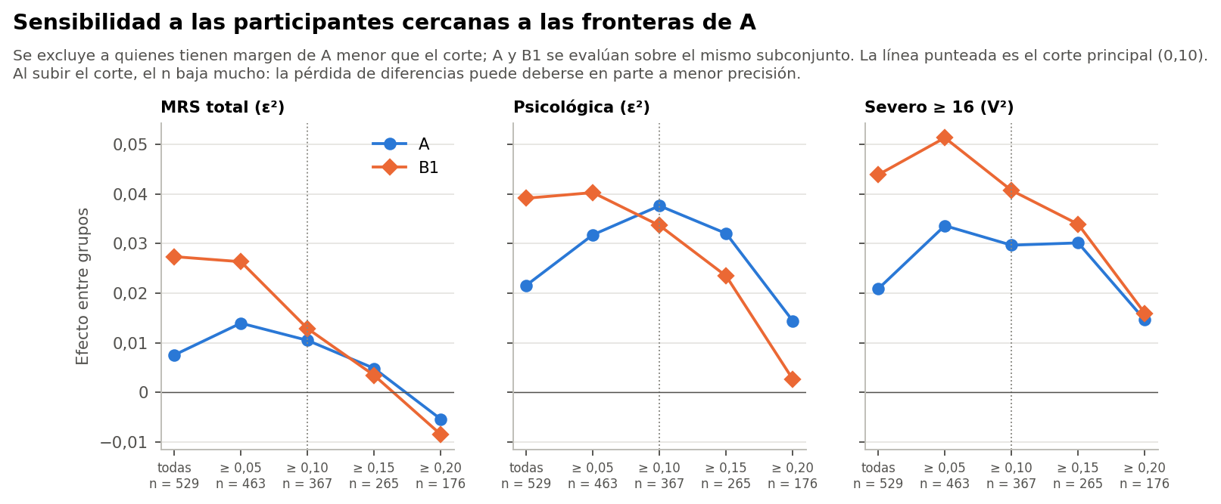
Figura. Sensibilidad al margen de A.

Imputación
- S-SIN-IMP3: sin las 83 participantes con alguna de las tres preguntas imputada o deducida, las diferencias psicológicas y de severidad se mantienen en A y en B1. En A, el total sigue sin ser significativo, igual que con las 529, y la psicológica se debilita (ε² 0,014).
- S-SIN-IMP29: solo 118 participantes no tienen ninguna imputación en las 29 variables de A. Con ese n nada es significativo, aunque los efectos de severidad son parecidos. No permite confirmar ni descartar.
- S-OBS (análisis individual): las conclusiones cambian solo en una variable (informe 07).

Particiones ya guardadas (S-PARTICIONES)
Ninguna se reajustó; solo muestran si la descripción depende de la configuración.
Partición | ARI con A | Tamaños | Total ε² | Psicológica ε² | Severo V
P2_c08_km_k4 | 0,91 | 154 / 78 / 136 / 161 | 0,009 | 0,024 | 0,155
P2_c16_km_k4 | 0,92 | 76 / 179 / 144 / 130 | 0,006 | 0,020 | 0,140
P2_c12_km_k4 (37B) | 1,00 | 150 / 76 / 132 / 171 | 0,008 | 0,022 | 0,144
S-SOLAPE P2_c12_km_k4 | 0,36 | 161 / 80 / 153 / 135 | 0,011 | 0,033 | 0,157
S-ORD (ridit) P2_c12_km_k4 | 0,69 | 145 / 116 / 133 / 135 | 0,014 | 0,024 | 0,165

- Todas las particiones: la diferencia psicológica (ε² entre 0,02 y 0,03) y la de severo (V entre 0,14 y 0,16) aparecen en todas, incluso en S-SOLAPE, que no usa actividad sexual ni distensión y coincide poco con A (ARI 0,36).
- Lectura: la descripción no depende de la configuración exacta. Tampoco es exclusiva de A: cualquier partición que separe ejercicio y trabajo la reproduce.
- No es un criterio de elección: este resultado no sirve para elegir entre particiones.

Otras
- S-B1CV: las etiquetas de B1 con validación cruzada dan los mismos efectos que B1 (total ε² 0,028).
- S-SIN9: sin el ítem 9, las diferencias del total de A y B1 casi no cambian (A ε² 0,009; B1 0,029). La actividad sexual dentro de A no infla la comparación con el MRS.

Notas posteriores al sellado
En protocolo/02_nota_posterior_37D.md, con su propia huella (bf5938d5d393399c…):
1. La única celda deducida se trató como no observada.
2. Se agregó el η² ajustado por número de grupos.
3. Se guardó el detalle por grupo de la asociación dentro de los segmentos, después de ver los resultados.
4. Los 4 archivos del simulador del manifiesto 34-35 no se abrieron.
Ninguna cambia una familia, una prueba ni una conclusión.

Limitaciones
1. Datos sintéticos. Toda asociación refleja lo que el simulador programó. No hay validación con mujeres reales ni recomendación clínica posible.
2. Análisis no ciego. Las Fases 34C a 35B ya habían examinado asociaciones con el MRS. Se analizaron todas las variables pertinentes para no elegirlas por esos resultados, pero la lectura no es independiente.
3. Efectos marginales. Cada asociación se estima sin ajustar por las demás. Por ejemplo, edad y etapa se relacionan entre sí, y trabajo y preguntas laborales están anidadas.
4. Causalidad y dirección. No se puede saber si una característica precede a los síntomas o es consecuencia de ellos (estrés laboral, sobrecarga, ejercicio).
5. Imputaciones. Están en el 72,8 % de las participantes. Diabetes y previsión no tienen marca de imputación por participante; la etapa depende de respuestas imputadas en 27.
6. Poblaciones parciales. El IMC solo está en la mitad, los módulos laborales en quienes trabajan y la sobrecarga en quienes cuidan.
7. Circularidad. Las diferencias entre segmentos en las variables que los definen no validan nada. Pareja y actividad sexual se solapan con el ítem 9, aunque las sensibilidades no muestran efecto.
8. Multiplicidad. Hay 684 pruebas en siete familias. F4 es exploratoria.
9. Doble uso. Los grupos y su descripción usan las mismas 529 participantes; no hay una muestra de confirmación.

